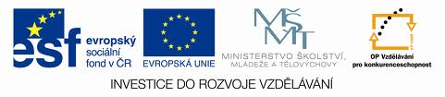

Název projektu:
Poznáváme sebe a svět, chceme poznat více
Registrační číslo projektu: CZ.1.07/1.4.00/21.2970

Identifikátor materiálu | IV/2-1/13
Název klíčové aktivity | Inovace a zkvalitnění výuky směřující k rozvoji matematické gramotnosti žáků základních škol
Vzdělávací oblast | Matematika a její aplikace
Vzdělávací předmět / obor | Matematika
Tematický okruh | Číslo a početní operace
Název materiálu | Jednotky hmotnosti
Typ interakce | Aktivita
Autor | Mgr. Malá Margita
Jazyk | Čeština

Název materiálu | Jednotky hmotnosti
Typ interakce | Aktivita
Anotace | Materiál slouží k procvičování převodu jednotek hmotnosti.  Na první straně je tzv. pravítko převodů, které si žáci mohou nalepit na obal matematického sešitu jako rychlou pomůcku.  Součástí je řešení pro učitele.
Očekávaný výstup | Provádí písemné početní operace v oboru přirozených čísel.
Speciální vzdělávací potřeby | Žádné
Klíčová slova | Převody jednotek, gram, dekagram, kilogram, metrický cent, tuna
Druh učebního materiálu | Pracovní list MS Word 2007
Stupeň základního vzdělávání | První stupeň
Cílová skupina | Žák
Typická věková kategorie/ročník | 10 – 11 let / 5.

Vytvořeno dne | Ověřeno dne | Kým | Třída | Zveřejněno dne
14. 02. 2012 | 22. 02. 2012 | Mgr. M. Malá | V. B | 5. 3. 2012

Pravidlo převádění jednotek délky:

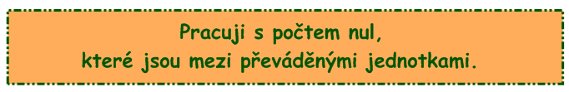

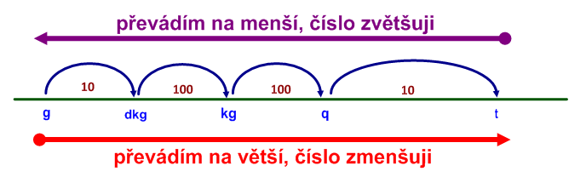
Například:
35 dkg = ……g – převádím na menší jednotku
– číslo budu zvětšovat o 1 místo
– protože je mezi nimi právě 1 nula
– výsledek je 350 g

5 000 kg = …… t – převádím na větší jednotku
– číslo budu zmenšovat o 3 místa
– protože jsou mezi nimi právě 3 nula
– výsledek je 5 t

7 kg = …… g – převádím na menší jednotku
– číslo budu zvětšovat o 3 místa
– protože jsou mezi nimi právě 3 nuly
– výsledek je 7 000 g
Převeď:
3 000 g = …… kg 12 kg = …… g 5 460 g = …… kg …… g
7 kg = …… g 6 t = …… kg 8 kg 20 g = …… g

3 040 kg = ……… t …… kg 60 q = ……… t
8 t 70 kg = ……… kg 4 q = ……… kg

Doplň tabulku:
kg | 9 | 7 | 13 | 4 | 5
g | 9 000 | 7 000 | 13 000 | 4 000 | 5 000
t | 2 | 4 | 10 | 25 | 15
kg | 2 000 | 4 000 | 10 000 | 25 000 | 15 000

Vypočítej:
3 kg + 12 dkg + 4 g = ………………… g
8 t + 4 q + 15 kg = ……………… dkg
12 t + 3 dkg + 45 kg = ……………… dkg

Doplň chybějící jednotku:
4 kg 18 dkg = 418 ……… 12 t 500 kg = 125 ………
480 g = 48 ……… 1 kg 30 g = 103 ………

Kolik tun váží zásilka 50 počítačů a monitorů, když jeden počítač i s obalem váží 6 kg a monitor 4 kg?
Jana nese nákup - 3 kg brambor, 200 g housek, 2 kg pomerančů a 500 dkg cukru. Olina nese z pošty - 6 000 g v časopisech a 300 dkg v reklamních letácích a 1 kg v novinách. Která z dívek má těžší tašku? Obě celkové hmotnosti uveď v gramech.
Převeď:
3 000 g = 3 kg 12 kg = 12 g 5 460 g = 5 kg 460 g
7 kg = 7 000 g 6 t = 12 000 kg 8 kg 20 g = 8 020 g

3 040 kg = 3 t 40 kg 60 q = 6 t
8 t 70 kg = 8 0 70 kg 4 q = 400 kg

Doplň tabulku:
kg | 9 | 7 | 13 | 4 | 5
g | 9 000 | 7 000 | 13 000 | 4 000 | 5 000
t | 2 | 4 | 10 | 25 | 15
kg | 2 000 | 4 000 | 10 000 | 25 000 | 15 000

Vypočítej:
3 kg + 12 dkg + 4 g = 3124 g
8 t + 4 q + 15 kg = 841 500 dkg
12 t + 3 dkg + 45 kg = 1 204 503 dkg

Doplň chybějící jednotku:
4 kg 18 dkg = 418 dkg 12 t 500 kg = 125 q
480 g = 48 dkg 1 kg 30 g = 103 dkg

Kolik tun váží zásilka 50 počítačů a monitorů, když jeden počítač i s obalem váží 6 kg a monitor 4 kg? 500 kg = půl tuny
Jana nese nákup - 3 kg brambor, 200 g housek, 2 kg pomerančů a 500 dkg cukru. Olina nese z pošty - 6 000 g v časopisech a 300 dkg v reklamních letácích a 1 kg v novinách. Která z dívek má těžší tašku? Obě celkové hmotnosti uveď v gramech. Jana = 10 200 g; Olina = 10 000 g
Zdroje:
Program Malování Microsoft

